บทที่ 2
หลักการและทฤษฎี

2.1 รูปแบบของการประมูล
การประมูลโดยทั่วไปนั้น โดยปกติแล้วจะมีการกำหนดเวลา และสถานที่ที่ใช้ในการทำประมูลที่แน่นอน โดยผู้เข้าร่วมการประมูลจะต้องมาทำการประมูลโดยพบกันตามสถานที่ที่ทำการประมูลนั้น และการประมูลจะสิ้นสุดลงตามเวลาที่กำหนดไว้
สำหรับรูปแบบของการประมูลนั้น สามารถแบ่งออกได้หลายแบบ ขึ้นอยู่กับเกณฑ์ที่ใช้ในการแบ่ง ซึ่งในปริญญานิพนธ์ฉบับนี้ จะทำการแบ่งรูปแบบของการประมูลออกเป็น 2 ลักษณะ คือ แบ่งตามลักษณะวิธีการในการประมูล และแบ่งตามลักษณะผู้ซื้อและผู้ขาย

2.1.1 แบ่งตามลักษณะวิธีการประมูล
การแบ่งลักษณะการประมูลตามวิธีการที่ใช้ในการประมูล เป็นการแบ่งโดยยึดวิธีการรวมไปถึง ขั้นตอนต่าง ๆ ในการประมูลเป็นหลักเกณฑ์ โดยสามารถแบ่งได้ ดังนี้

2.1.1.1 การประมูลแบบปกติ (Simple Auction หรือ Sealed Bid Auction)
เป็นรูปแบบการประมูลตามปกติ ที่ผู้ต้องการขายสินค้านำสินค้ามาร่วมประมูล โดยมีผู้ต้องการสินค้าทำการเสนอราคาสินค้า และการประมูลจะถูกปิดลงตามเวลาที่กำหนดไว้ และผู้ชนะการประมูล คือผู้ที่เสนอราคาสินค้าได้สูงที่สุด

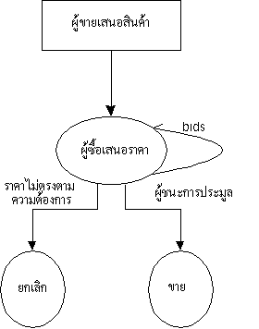

รูปที่ 2-1 ไดอะแกรม (Diagram) การประกวดราคาแบบปกติ

2.1.1.2 Multiround Sealed Bid Auction
เป็นรูปแบบการประมูลที่จะปิดลงเมื่อผู้ขายพอใจในราคาที่ผู้ซื้อกำหนดไว้ โดยถ้าผู้ขายยังไม่พอใจในราคาที่ผู้ซื้อเสนอ การประมูลก็คงยังมีต่อไป หรืออาจจะปิดลงเมื่อมีผู้เสนอราคาครบตามจำนวนครั้งที่กำหนดไว้ก็ได้ ทั้งนี้ จะขึ้นอยู่กับความพอใจของผู้ขายเอง
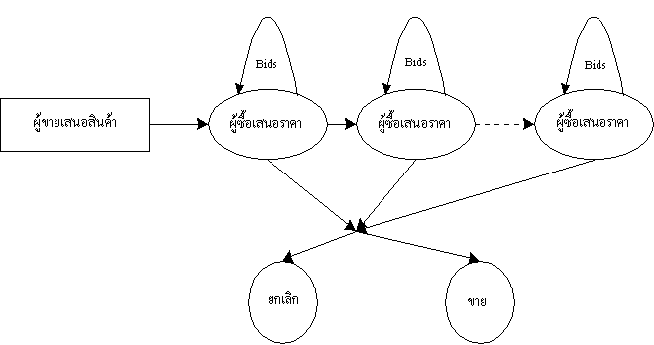

รูปที่ 2-2 ไดอะแกรมการประกวดราคาแบบ Multiround Sealed Bid Auction

2.1.1.3 การประมูลแบบดัช (Dutch Auction)
เป็นรูปแบบการประมูลที่ผู้ขาย ตั้งราคาเริ่มต้นไว้สูงมาก ผู้ซื้อต้องตัดสินใจยอมรับในราคาที่ผู้ขายเสนอไว้นั้น โดยถ้ายังไม่มีผ้ซื้อรายใดยอมรับ ผู้ขายก็จะลดราคาสินค้านั้นลง จนกว่าจะมีผู้ซื้อรายใดรายหนึ่งยอมรับได้ และเป็นผู้ชนะในการประมูลนั้นไป
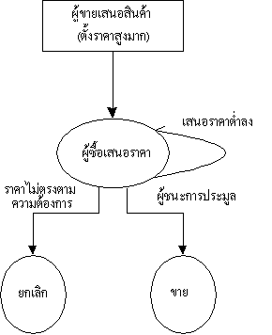

รูปที่ 2-3 ไดอะแกรมการประกวดราคาแบบดัช

2.1.1.4 การประมูลแบบรีเวิร์ส (Reverse Auction)
เป็นรูปแบบของการประมูลที่มีลักษณะผสมของการขายแบบราคาคงที่ (Fixed Price) ด้วย การประมูลรูปแบบนี้ ทั้งทางฝ่ายผู้ขายและผู้ซื้อมีสิทธิในการเปิดประมูลได้ทั้ง 2 ฝ่ายและการเสนอราคา ก็เป็นการเสนอราคาของทั้ง 2 ฝ่ายด้วย จนกระทั่ง ทั้ง 2 ฝ่ายพอใจในราคาขายนั้น การประมูลก็ จะถูกปิดลง ทั้งนี้ ถ้ามีการเสนอข้อเสนอสุดท้าย (Final Offer) ของฝ่ายใดฝ่ายหนึ่ง ถ้าอีกฝ่ายหนึ่ง ไม่รับข้อเสนอนั้น ฝ่ายที่เสนอ final offer ก็มีสิทธิยกเลิกข้อเสนอนั้นได้
การประกวดราคา จัดเป็นการประมูลอีกประเภทหนึ่ง ซึ่งอยู่ในลักษณะของการประมูลแบบ รีเวิร์ส (Reverse Auction) นี้ด้วยซึ่งมักจะเกิดขึ้นในโครงการใหญ่ ๆ โดยจะมีการแจ้งรายละเอียดเบื้องต้นของโครงการไว้ให้ผู้ร่วมการประกวดราคาทำการประกวดราคา เสนอค่าใช้จ่ายต่าง ๆ ให้กับผู้ทำการเปิดราคาการประกวดราคา และเมื่อถึงเวลาที่กำหนด จะมีการเปิดซองประกวดราคา ผู้ชนะจะพิจารณาจากรายละเอียดหลาย ๆ อย่าง ทั้งค่าใช้จ่ายที่เสนอมา รายละเอียดของโครงการ หลักทรัพย์ และความน่าเชื่อถือ เป็นต้น
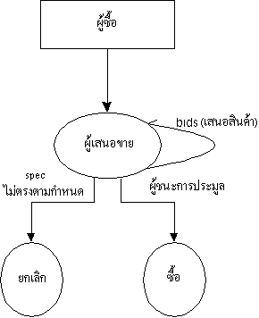

รูปที่ 2-4 ไดอะแกรมการประกวดราคาแบบรีเวิร์ส

2.1.2 แบ่งตามลักษณะผู้ซื้อและผู้ขาย
การแบ่งรูปแบบการประมูลแบบนี้ ถือเอาลักษณะของผู้ซื้อและผู้ขายเป็นเกณฑ์ โดยแบ่งออกเป็นในรูปแบบของบริษัท และบุคคลทั่วไป ส่วนใหญ่การประมูลผ่านระบบอินเทอร์เน็ตนั้น แต่ละเว็บไซต์จะใช้การแบ่งการประมูลในลักษณะนี้เป็นเกณฑ์

2.1.2.1 บุคคลสู่บุคคล (Person-To-Person)
ลักษณะการประมูลประเภทนี้ เว็บไซต์เปรียบเสมือนศูนย์กลางของการติดต่อซื้อขาย หรือประมูลสินค้า ของบุคคลหรือกลุ่มบุคคล โดยแบ่งแยกเป็นฝ่ายที่นำสินค้ามานำเสนอไว้ในเว็บ และตั้งราคาขั้นต่ำเอาไว้เพื่อผู้ที่สนในในตัวสินค้าเข้ามาทำการประมูล ในขณะที่อีกฝ่ายหนึ่งคือผู้ที่สนใจในตัวสินค้าที่ผู้ขายนำมาเสนอในเว็บไซต์ ถ้าต้องการหรือ มีความพึงพอในในตัวสินค้านั้น ๆ ก็จะทำการประมูลโดยเสนอราคาเพิ่มขึ้นจากที่แจ้งไว้ ทำให้เกิดเป็นการแข่งขันของผู้ที่สนใจในตัวสินค้า จนกระทั่งเวลาการประมูลที่ผู้นำสินค้าเข้ามาเสนอไว้ได้สิ้นสุดลง ผู้ที่สามารถเสนอราคาได้สูงที่สุดสำหรับของชิ้นนั้น ๆ จะถือได้ว่าเป็นผู้ชนะ ในการประมูลครั้งนั้น
การประมูลประเภทนี้ เว็บไซต์จะเป็นเพียงสื่อกลางของบุคคลทั้งสองฝ่ายเท่านั้น และไม่มีส่วนในการรับผิดชอบตัวสินค้า หรือการจัดส่งสินค้าให้กับผู้ซื้อ โดยหลังจากการประมูลสินค้าแต่ละชิ้นสิ้นสุดลงผู้ขายและผู้ชนะการประมูลจะตกลง ในการติดต่อกันเอง
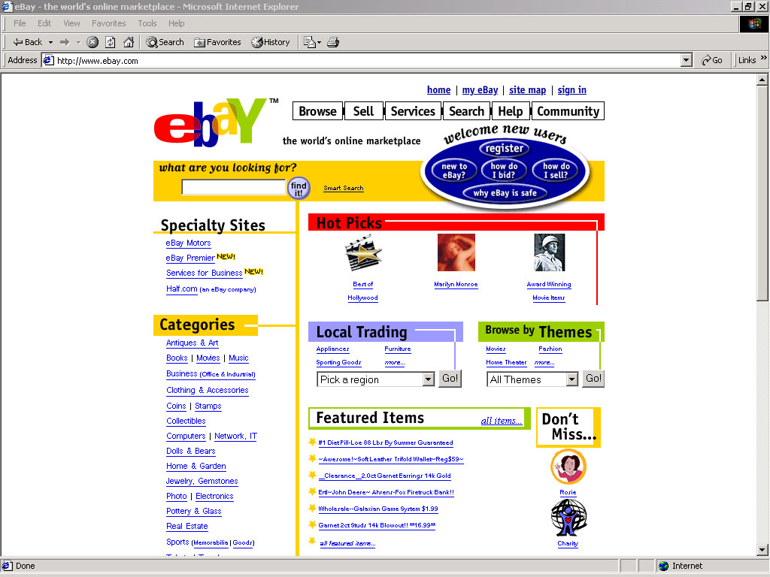

รูปที่ 2-5 เว็บไชต์ตัวอย่างการประมูลแบบบุคคลสู่บุคคล (www.eBay.com)

2.1.2.2 บริษัทสู่บุคคล (Business-To-Person)
เว็บไซต์ประเภทนี้จะมีสินค้าในครอบครองหรือรับจากบริษัทผู้ผลิต แล้วนำออกมาเปิดการประมูล โดยทั่วไปแล้วระบบการประมูลนี้ สินค้าชนิดเดียวกันจะไม่ได้มี เพียงชิ้นเดียว ดังนั้นจึงเป็นการประมูลที่ให้ผู้เข้าร่วมประมูล ทำการประมูลทั้งราคา และจำนวนของสินค้าชนิดนั้น ๆ ด้วย
การพิจารณาผู้ชนะในการประมูล ทางเว็บไซต์จะพิจารณาจากจำนวน และราคาที่ผู้ประมูลเสนอมา หลังจากหมดระยะเวลาที่เว็บไซต์ได้กำหนดไว้สำหรับการประมูลครั้งนั้น ๆ แล้ว เว็บไซต์จะขายสินค้าให้กับผู้ที่ชนะในการประมูล ซึ่งในกรณีนี้เว็บไซต์จะมีส่วนรับผิดชอบในตัวสินค้า และทำการจัดส่งสินค้าให้กับผู้ซื้อด้วย

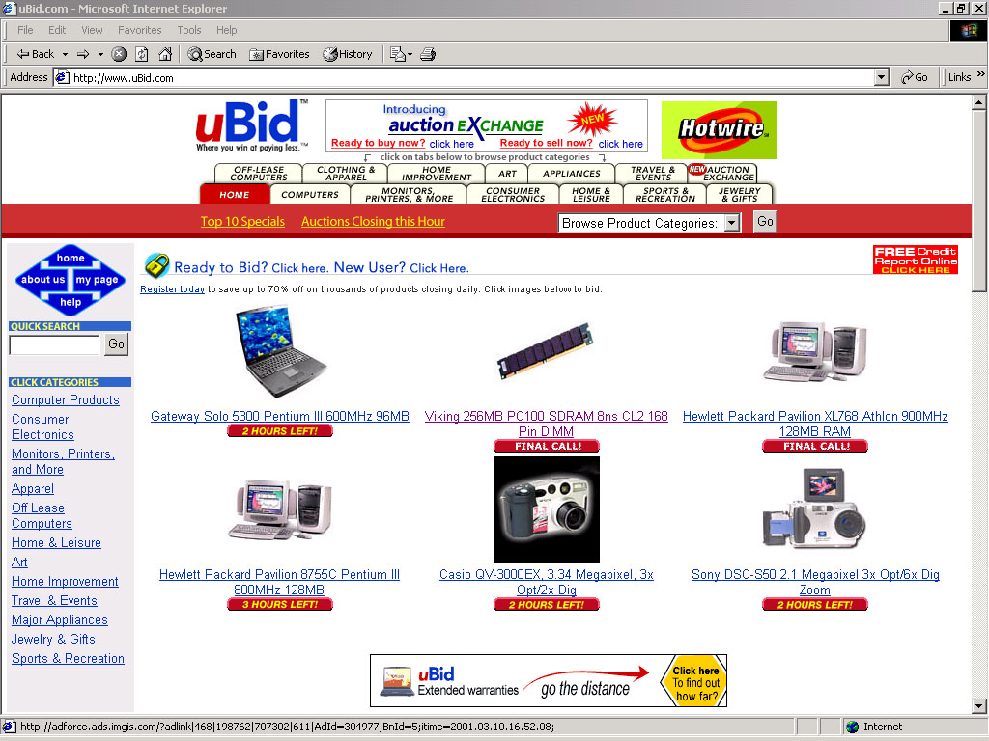

รูปที่ 2-6 เว็บไชต์ตัวอย่างการประมูลแบบบริษัทสู่บุคคล (www.uBid.com)

2.1.2.3 บริษัทสู่บริษัท (Business-To-Business)
การประมูลระหว่างธุรกิจกับธุรกิจ คือการที่บริษัทหนึ่งเปิดประมูลสินค้า , วัตถุดิบ หรือชิ้นส่วนประกอบให้อีกบริษัทหนึ่งมายื่นข้อเสนอซื้อ กรณีนี้มักจะเป็นการประมูลสินค้าในจำนวนค่อนข้างมากและอาจมีมูลค่าค่อนข้างสูง หรืออาจเป็นสินค้าค้างสต็อกในบริษัท
นอกจากนี้ บริษัทที่ต้องการสินค้า เช่น ผู้ผลิตชิ้นส่วนคอมพิวเตอร์ อาจประกาศความต้องการซื้อวัตถุดิบหรือชิ้นส่วนในการผลิต เพื่อให้ซัพพลายเออร์ (Supplier) ต่าง ๆ เข้ามายื่นข้อเสนอขายสินค้า
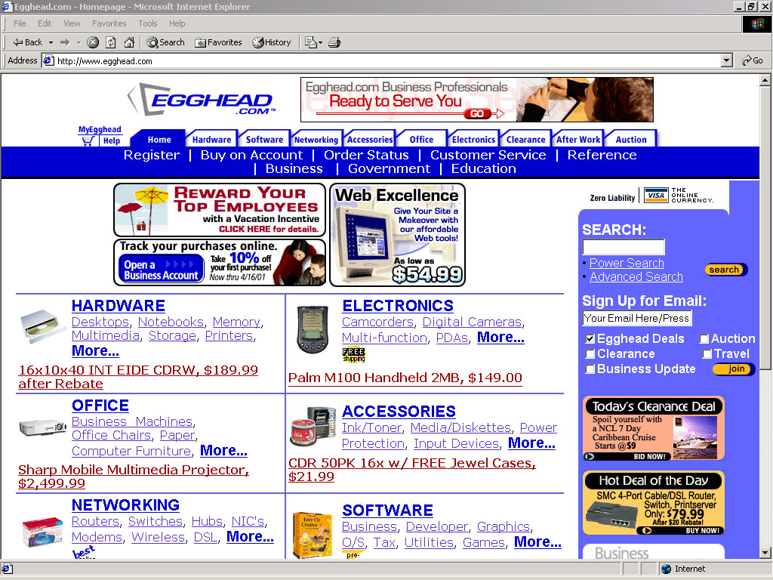

รูปที่ 2-7 เว็บไชต์ตัวอย่างการประมูลแบบบริษัทสู่บริษัท (www.eggHead.com)

2.2 การประกวดราคา
การประกวดราคาเป็นการประมูลรูปแบบหนึ่ง ซึ่งเรียกว่าการประมูลแบบรีเวิร์ส (Reverse Auction) โดยที่ผู้ซื้อจะเป็นผู้กำหนดรายละเอียดความต้องการและเป็นผู้เปิดการประกวดราคา และผู้ขายแต่ละรายจะเป็นผู้เสนอรายละเอียดของสินค้าที่จะขายให้แก่ผู้ซื้อ โดยสินค้าที่จะขายให้แก่ผู้ซื้อนั้น ต้องเหมาะสมกับความต้องการของผู้ซื้อที่ได้ระบุไว้ ส่วนหลักเกณฑ์การหาผู้ชนะในการประกวดราคานั้น แต่ละครั้งในการเรียกประกวดราคา จะมีการกำหนดหลักเกณฑ์ไว้ โดยปกติแล้ว ผู้ซื้อจะเป็นผู้คัดเลือกหาผู้ชนะในการประกวดราคาแต่ละครั้ง ตามหลักเกณฑ์การคัดเลือกที่ได้ทำการกำหนดไว้ โดยกำหนดเวลาการปิดการประกวดราคา จะเป็นไปตามที่ผู้ซื้อได้ทำการกำหนดไว้

2.2.1 การประกวดราคาทั่วไป
การประกวดราคาที่เกิดขึ้นโดยทั่ว ๆ ไปนั้น มักอยู่ในรูปแบบของบริษัทกับบริษัท หรืออยู่ในรูปแบบของการติดต่อระหว่างองค์กรรัฐบาลกับบริษัทต่าง ๆ โครงการที่อยู่ในรูปแบบของการประกวดราคา มักเป็นโครงการที่ต้องการงานที่ต้องใช้งบประมาณค่อนข้างมาก และอยู่ในรูปของการจัดซื้อจัดจ้าง และการประกวดราคาจะเกิดขึ้น เพื่อเลือกซื้อหรือจ้างให้ได้ตรงตามความต้องการ และคุ้มค่ากับงบประมาณที่ตั้งไว้ด้วย เช่น การประกวดราคาจัดซื้อครุภัณฑ์ของกรมสรรพากร , การประกวดราคาจ้างเหมาพิมพ์หนังสือ หรือ การประกวดราคาจัดซื้อคอมพิวเตอร์ของกรมศุลกากร เป็นต้น
ขั้นตอนของการจัดการประกวดราคาโดยทั่วไป มีดังนี้
- ผู้ซื้อทำการตรวจสอบความต้องการ , เขียนรายละเอียด (Specification) ของความต้องการ นั้น ๆ และรายละเอียดต่าง ๆ ของการประกวดราคา เช่น ค่าแบบ , ราคากลาง , วันที่ขาย แบบ , วันที่ยื่นซอง , หลักประกันซอง และวันเปิดซอง เป็นต้น นอกจากนี้ ผู้ซื้อยังต้องแจ้งให้ทราบถึงคุณสมบัติของผู้ที่สามารถเข้าร่วมการประกวดราคาด้วย
- ผู้ซื้อแจ้ง / ติดประกาศข่าวสารการประกวดราคา เพื่อให้บริษัทผู้ขายทราบ
- ผู้ขายซื้อซองประกวดราคา หรือจ่ายค่าแบบตามวันและเวลาที่กำหนด
- ผู้ขายกำหนดรายละเอียด (Specification) และยื่นซองประกวดราคา
- เมื่อครบกำหนดวันเปิดซอง ผู้ซื้อจะทำการเปิดซอง และทำการคัดเลือกผู้ขายที่เสนอรายละเอียดได้ตรงตามความต้องการ และคุ้มค่ากับงบประมาณที่ใช้ไปมากที่สุด
- ผู้ซื้อและผู้ขายทำการติดต่อและส่งมอบสินค้า รวมทั้งตรวจสอบรายละเอียดสินค้าต่าง ๆ
สำหรับการประกวดราคาในโครงการใหญ่ ๆ และใช้งบประมาณจำนวนมาก จะต้องมีการเขียนรายละเอียดความต้องการและรายละเอียดต่าง ๆ ในการประกวดราคาให้ชัดเจน นอกจากนี้ ยังมีการจัดตั้งคณะกรรมการชั่วคราวขึ้นจากเจ้าหน้าที่แต่ละระดับในองค์กร เพื่อความเป็นธรรมในการคัดเลือกผู้ชนะในการประกวดราคา และการตรวจรับสินค้า

2.2.2 การประกวดผ่านระบบอินเทอร์เน็ต
การประกวดราคาในโครงการใหญ่ ๆ โดยปกติแล้วจะต้องมีความปลอดภัย และความเชื่อถือได้สูงมาก เนื่องจากมักเป็นโครงการที่เกี่ยวข้องกับงบประมาณขององค์กรที่ค่อนข้างมาก ส่วนค่าใช้จ่ายต่าง ๆ ที่ต้องใช้ในแต่ละขั้นตอนของการประกวดราคา เช่น การวางมัดจำค่าแบบ หรือค่าซองประกวดราคาก็มีค่อนข้างสูง อีกทั้งกฎเกณฑ์ต่าง ๆ ในการคัดเลือกผู้ชนะการประกวดราคา จะเป็นหลักเกณฑ์ปลีกย่อยในแต่ละงานการประกวดราคา ทำให้งานแต่ละงาน มีการคัดเลือกผู้ชนะไม่เหมือนกัน
ส่วนในระบบการค้าอิเล็กทรอนิกส์ ซึ่งเป็นการทำค้าผ่านระบบอินเทอร์เน็ต มีจุดที่ต้องระวังค่อนข้างสูง คือเรื่องความปลอดภัยและความเชื่อถือได้ของผู้ใช้ เนื่องจากเป็นการติดต่อผ่านทางหน้าจอคอมพิวเตอร์โดยมีเว็บไซต์เป็นตัวกลางเท่านั้น ดังนั้น ในการประกวดราคาโครงการใหญ่ ๆ ในปัจจุบัน จึงไม่นิยมกระทำผ่านระบบอินเทอร์เน็ต เว็บไซต์ที่เกี่ยวข้องกับการประกวดราคา จึงเป็นเพียงเว็บไซต์ที่ รวบรวมรายละเอียด และนำเสนอโครงการต่าง ๆ ที่เป็นการประกวดราคาแบบทั่ว ๆ ไป โดยแจ้งรายละเอียดเรื่ององค์กรที่จัดการประกวดราคา จัดซื้อหรือจัดจ้าง และข้อมูลการประกวดราคาในโครงการ นั้น ๆ โดยบางเว็บไซต์ เปิดบริการฟรีสำหรับบุคคลทั่วไป แต่บางเว็บไซต์จะนำเสนอข้อมูลโครงการประกวดราคาให้แก่สมาชิกทราบเท่านั้น โดยผู้ที่เป็นสมาชิก อาจต้องเสียค่าใช้จ่ายในการสมัครบางส่วน เพื่อรับทราบข้อมูลข่าวสารในการประกวดราคาเหล่านั้น
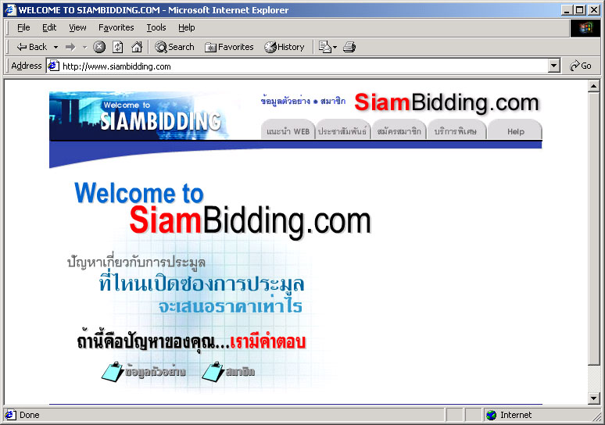
ตัวอย่างเว็บไซต์แจ้งข้อมูลการประกวดราคาในประเทศไทย ได้แก่ http://www.bnc.co.th , http://www.biddingcon.com , http://www.siambidding.com หรือ http://www.patsadu.com เป็นต้น

ถึงแม้ว่าระบบการค้าอิเล็กทรอนิกส์จะมีจุดด้อยดังกล่าวข้างต้น แต่ข้อเด่นของระบบการค้าอิเล็กทรอนิกส์ คือการไม่มีข้อจำกัดทางด้านเวลา , เปิดกว้างทางด้านการตลาด และความประหยัดค่าใช้จ่ายในการจัดการประกวดราคา นอกจากนี้ ในเรื่องของความปลอดภัยและความน่าเชื่อถือในระบบอินเทอร์เน็ต ได้รับการพัฒนาอย่างต่อเนื่อง จนมีมาตรฐานต่าง ๆ ที่ได้รับการยอมรับจากผู้ใช้อินเทอร์เน็ต ทำให้ระบบการค้าอิเล็กทรอนิกส์ มีอัตราการขยายตัวอย่างรวดเร็ว
รูปที่ 2-8 ตัวอย่างเว็บไชต์แจ้งข่าวสารการประกวดราคา (www.SiamBidding.com)
ดังนั้น สำหรับโครงงานนี้ จึงได้เสนอแนวทางในการจัดระบบการประกวดราคาผ่านระบบอินเทอร์เน็ตขึ้น และนำเสนอเป็นการประกวดราคาคอมพิวเตอร์และอุปกรณ์ที่เกี่ยวข้อง โดยประยุกต์ขั้นตอนและวิธีการต่าง ๆ จากการประกวดราคาทั่ว ๆ ไป สรุปได้เป็นขั้นตอนการประกวดราคาผ่านอินเทอร์เน็ตได้ ดังนี้

- ผู้ซื้อทำการเสนอรายละเอียดสินค้าที่ต้องการ (Add Requirement) โดยผ่านทางหน้าจอเว็บไซต์การประกวดราคา และรายละเอียดนั้น จะถูกเสนอเป็นโครงการใหม่และเก็บลงฐานข้อมูลของระบบ
- ผู้ขายเสนอรายละเอียดสินค้า ตามโครงการที่ต้องการเข้าร่วมประกวดราคา ผ่านทางเว็บไซต์การประกวดราคา และข้อมูลจะถูกเก็บลงฐานข้อมูลเช่นเดียวกัน
- เมื่อถึงเวลาสิ้นสุดการประกวดราคา ตามที่ผู้ซื้อกำหนดไว้ ระบบจะทำการปิดการประกวดราคาและคัดเลือกหาผู้ขายที่เป็นผู้ชนะในการประกวดราคาในโครงการนั้น ๆ และแจ้งให้ทางฝ่ายผู้ซื้อและผู้ขายทราบ
- หลังจากนั้น ผู้ซื้อและผู้ขายที่เป็นผู้ชนะจะทำการติดต่อ จ่ายเงินและส่งมอบสินค้ากันเอง

ทั้งนี้ ในการประกวดราคาผ่านเว็บไซต์ จะไม่มีขั้นตอนของการวางมัดจำค่าแบบหรือซื้อซองประกวดราคา และโครงการที่เกิดขึ้นในการประกวดราคาผ่านอินเทอร์เน็ต จะเป็นได้ทั้งโครงการเล็ก ๆ ที่ทำการเสนอซื้ออุปกรณ์คอมพิวเตอร์เพียงตัวเดียว หรืออาจเป็นโครงการใหญ่ ที่ต้องการคอมพิวเตอร์หรืออุปกรณ์ต่าง ๆ เป็นจำนวนมากก็เป็นได้

2.3 ประโยชน์ที่ได้จากการประกวดราคาผ่านอินเทอร์เน็ต
การประกวดราคาผ่านอินเทอร์เน็ตนั้น มีข้อได้เปรียบการประกวดราคาแบบทั่ว ๆ ไป ดังนี้
- การประกวดราคาผ่านทางอินเทอร์เน็ต ลดความยุ่งยากในเรื่องการประชาสัมพันธ์ หรือการทำรายงานประกาศแจ้งให้ทราบ เนื่องจากเว็บไซต์ที่จัดการประกวดราคา จะเป็นผู้ประชาสัมพันธ์ให้อยู่แล้ว
- ลดความยุ่งยากในเรื่องสถานที่ในการจัดยื่นซองประกวดราคา เพราะการประกวดราคาผ่านอินเทอร์เน็ต มีเว็บไซต์เปรียบเสมือนสถานที่กลางในการติดต่อระหว่างผู้ซื้อและผู้เข้าร่วมประกวดราคา
- ผู้ซื้อที่จะทำการเสนอโครงการใหม่ หรือ เสนอรายละเอียดความต้องการสินค้า สามารถทำได้ตลอดเวลา รวมทั้งผู้ขายที่เข้าร่วมการประกวดราคา ก็สามารถเสนอรายละเอียดสินค้าตามโครงการได้ โดยไม่มีข้อจำกัดทางด้านเวลาเช่นเดียวกัน
- ค่าใช้จ่ายต่าง ๆ ที่เกิดขึ้นทั้ง 2 ฝ่าย เช่น ค่าใช้จ่ายในการจ้างบุคลากรควบคุมดูแลการจัดการประกวดราคา , ค่าใช้จ่ายในการทำเอกสาร , ค่าใช้จ่ายในการเดินทาง และค่าใช้จ่ายในขั้นตอนต่าง ๆ ของการประกวดราคา ลดน้อยลง
- กลุ่มเป้าหมายด้านการตลาดเปิดกว้างมากขึ้น เป็นการเปิดโอกาสให้กับผู้ซื้อและผู้ขายมากขึ้น เนื่องจากระบบอินเทอร์เน็ต มีผู้ใช้เป็นจำนวนมาก และได้รับความนิยมอย่างแพร่หลาย ทำให้กลุ่มเป้าหมายไม่จำกัด ดังนั้น จึงเป็นประโยชน์กับทั้ง 2 ฝ่ายมากขึ้น
- การประกวดราคาผ่านอินเทอร์เน็ต มีข้อกำหนดและกฎเกณฑ์ต่าง ๆ ที่แน่นอนและเป็น มาตรฐานเดียวกัน ทำให้เกิดความยุติธรรมกับทั้ง 2 ฝ่าย

2.4 ข้อจำกัดในการประกวดราคาผ่านอินเทอร์เน็ต
- การประกวดราคาผ่านทางเว็บไซต์นั้น มีข้อกำหนดและกฎเกณฑ์ต่าง ๆ ที่แน่นอน ถึงแม้ว่าจะทำให้การประกวดราคามีความยุติธรรมในการคัดเลือกผู้ชนะสูง แต่ก็ทำให้ความยืดหยุ่นในการกำหนดรายละเอียดของโครงการ ทั้งทางฝ่ายผู้ซื้อและผู้ขายมีลดน้อยลง
- เนื่องจากการประกวดราคาผ่านระบบอินเทอร์เน็ต เป็นการทำธุรกรรมผ่านเว็บไซต์ทางหน้าจอคอมพิวเตอร์เท่านั้น ทั้งสองฝ่ายไม่ได้ติดต่อพบกันโดยตรง จึงเกิดความเสี่ยงทางด้านความน่าเชื่อถือของผู้ใช้ค่อนข้างสูง ดังนั้นเว็บไซต์การประกวดราคาจึงต้องกำหนดให้สมาชิกกรอกรายละเอียดและมีการแสดงรายละเอียดของสมาชิกให้ชัดเจน รวมทั้งมีการจัดอันดับความน่าเชื่อถือให้สมาชิก เพื่อเพิ่มความมั่นใจให้กับสมาชิกผู้เข้าร่วมการประกวดราคาในการติดต่อซื้อ – ขายด้วย
- ระบบการประกวดราคาและเว็บไซต์ ต้องมีการรักษาความปลอดภัยของข้อมูลที่ดีพอ เพื่อไม่ให้เกิดความผิดพลาด และทำให้สมาชิกมีความมั่นใจในการเข้าร่วมการประกวดราคาผ่านทางเว็บไซต์

2.5 ความสามารถในการทำงานของการประกวดราคาผ่านอินเทอร์เน็ต
สำหรับรายละเอียดความสามารถในการทำงานของการประกวดราคา ที่จะกล่าวถึงในหัวข้อถัดไปนี้ ทางผู้จัดทำได้ทำการรวมรวบและสรุปเป็นหัวข้อขึ้น จากการที่ได้ศึกษาการทำงานของเว็บไซต์การประมูลชั้นนำต่าง ๆ เช่น www.eBay.com , www.uBid.com , www.pramool.com เป็นต้น โดยในปริญญานิพนธ์ฉบับนี้ จะแบ่งความสามารถและหน้าที่การทำงานของระบบการประกวดราคาผ่านอินเทอร์เน็ต เป็น 2 ลักษณะด้วยกัน คือ ความสามารถและหน้าที่การทำงานของเว็บไซต์การประกวดราคา และความสามารถและหน้าที่การทำงานของผู้ดูแลระบบ (Administrator)

2.5.1 ความสามารถและหน้าที่การทำงานของเว็บไซต์ (Web site features)
เป็นความสามารถของเว็บไซต์การประกวดราคา ในการให้บริการต่าง ๆ กับผู้ใช้ซึ่งมีรายละเอียดดังนี้
- การสมัครเป็นสมาชิกของผู้ใช้ ทั้งผู้ซื้อและผู้ขาย
- ประกาศแจ้งวิธีการใช้เว็บไซต์เพื่อการประกวดราคา และกฎเกณฑ์ต่าง ๆ ที่ใช้ในเว็บไซต์ให้ผู้ใช้ทราบ
- แสดงรายชื่อ และรายละเอียดสมาชิกของเว็บไซต์
- การค้นหารายละเอียดสินค้าที่มีในเว็บไซต์ (Searching)
- การแสดงหัวข้อและรายละเอียดของแต่ละโครงการให้ผู้ใช้ทราบ
- ขั้นตอนต่าง ๆ ในการกำหนดรายละเอียดสินค้า (Specification) ประกวดราคา ทั้งทางฝ่ายของผู้ซื้อและผู้ขาย
- การปิดการประกวดราคาของแต่ละโครงการและทำการคัดเลือกผู้ชนะ
- แจ้งผลการประกวดราคาให้ผู้เกี่ยวข้องในแต่ละโครงการรับทราบ
- การจัดอันดับความน่าเชื่อถือของสมาชิก
- เว็บบอร์ด (Web Board)

2.5.2 ความสามารถและหน้าที่การทำงานของผู้ดูแลระบบ (Administrator Features)
ผู้พัฒนาระบบจะทำการควบคุมระบบการประกวดราคาให้เป็นไปอย่างถูกต้อง มีประสิทธิภาพ และตอบสนองความต้องการของผู้ใช้ได้สูงสุด โดยมีหน้าที่การทำงาน ดังนี้
การออกแบบและกำหนดรูปแบบของเว็บไซต์การประกวดราคา
จัดการฐานข้อมูลต่าง ๆ ที่มีในระบบ คือ ฐานข้อมูลของสมาชิก , ฐานข้อมูลของสินค้า และฐานข้อมูลของการประกวดราคา
ควบคุมการปิดการประกวดราคา และคัดเลือกผู้ชนะ
ควบคุมการจัดอันดับความน่าเชื่อถือของสมาชิก
ควบคุมขั้นตอนและรายละเอียดต่าง ๆ ของเว็บไซต์ให้เป็นไปอย่างถูกต้อง

